**Rendimiento Microservicios, concurrencia de usuarios, Herramienta Locust:**

**Microservicio de Reportes (Flask):**

Petición (Get):

Métricas utilizadas:

**Number of users (peak concurrency):** 200

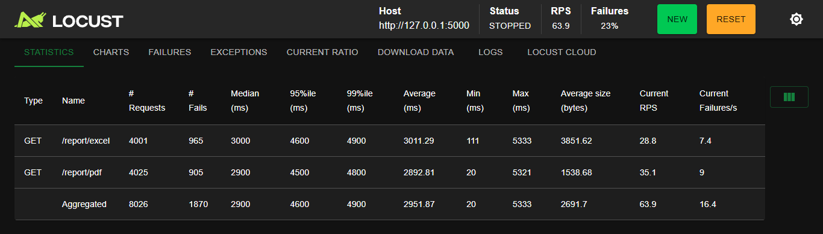**Ramp up:** 10

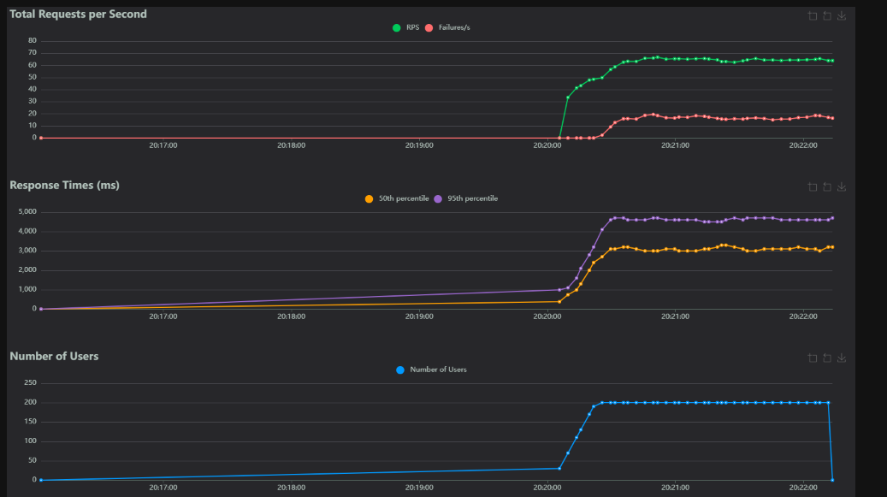

Métricas utilizadas:

**Number of users (peak concurrency):** 15

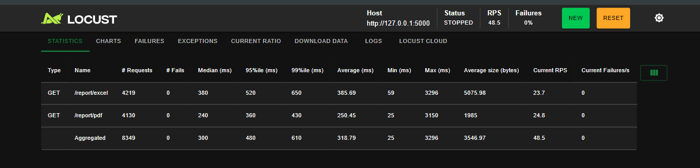**Ramp up:** 3

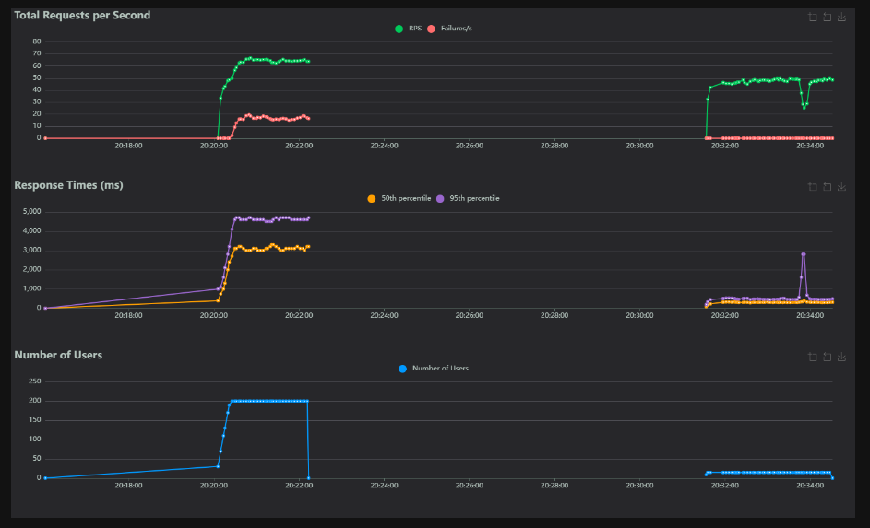**Comparativa para ambas solicitudes:**

**Microservicio CRUD_Usuarios: (Laravel)**

Petición (Post)

Métricas utilizadas:

**Number of users (peak concurrency):** 200

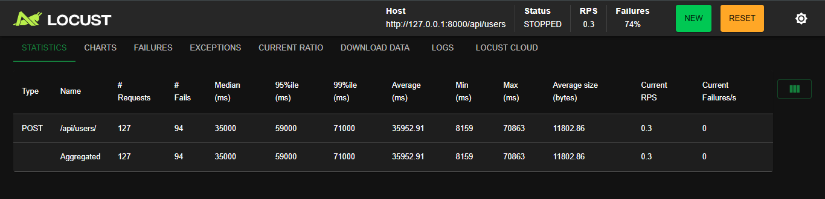**Ramp up:** 10

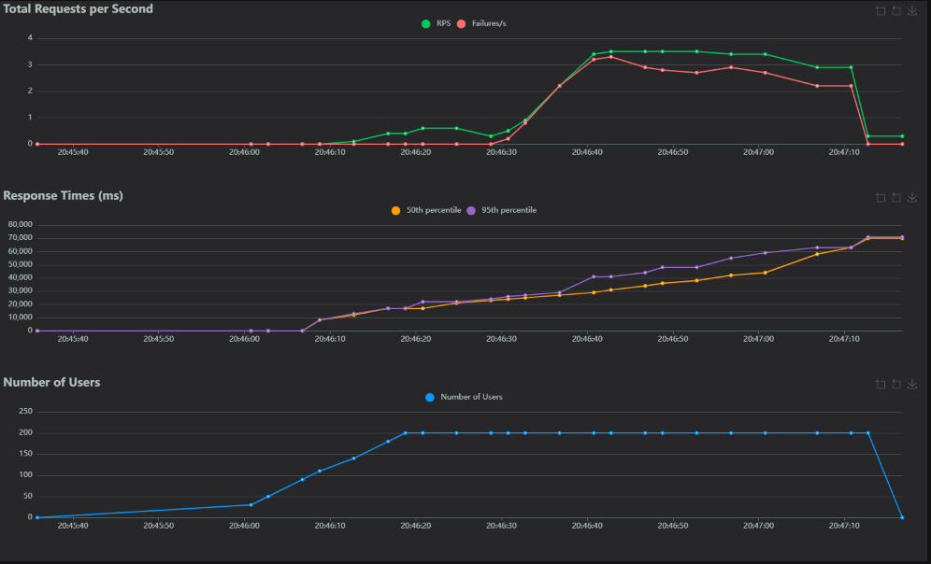

Métricas utilizadas:

**Number of users (peak concurrency):** 15

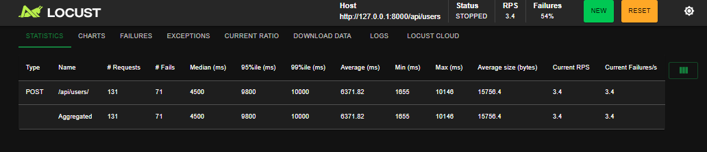**Ramp up:** 3

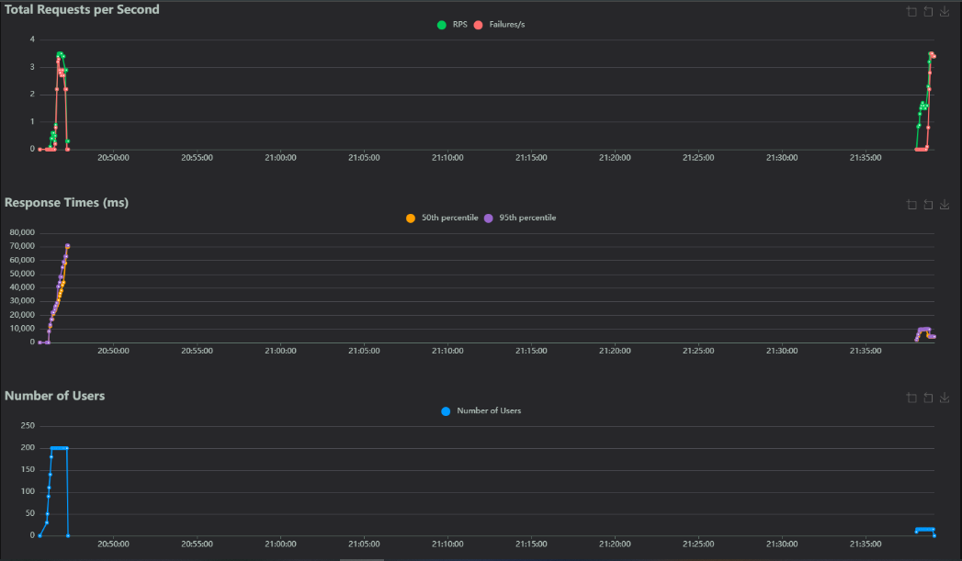

**Microservicio Notificaciones**

Petición (Post)

Métricas utilizadas:

**Number of users (peak concurrency):** 200

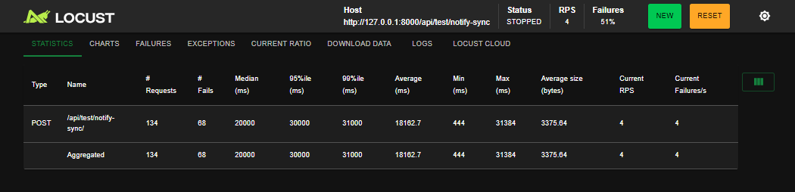**Ramp up:** 10

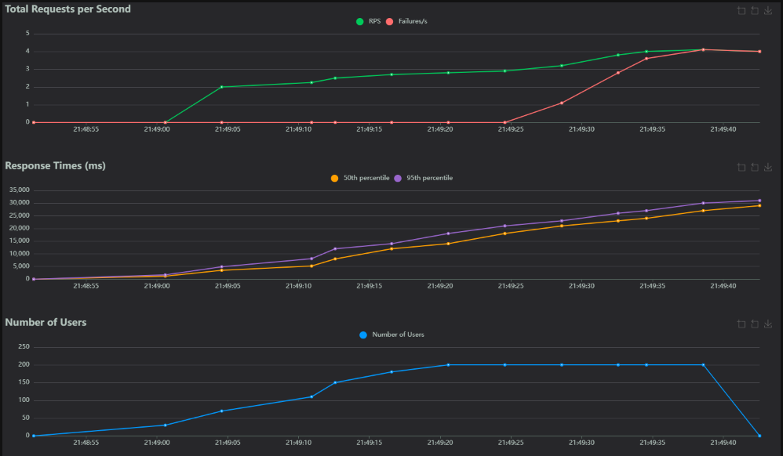

Métricas utilizadas:

**Number of users (peak concurrency):** 15

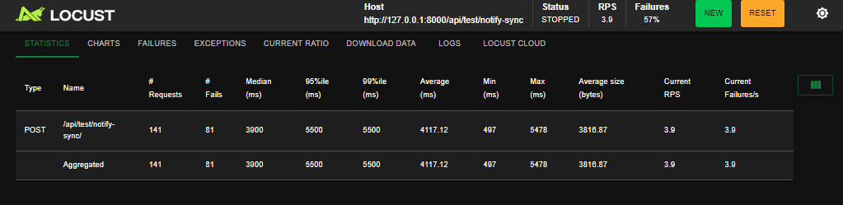**Ramp up:** 3

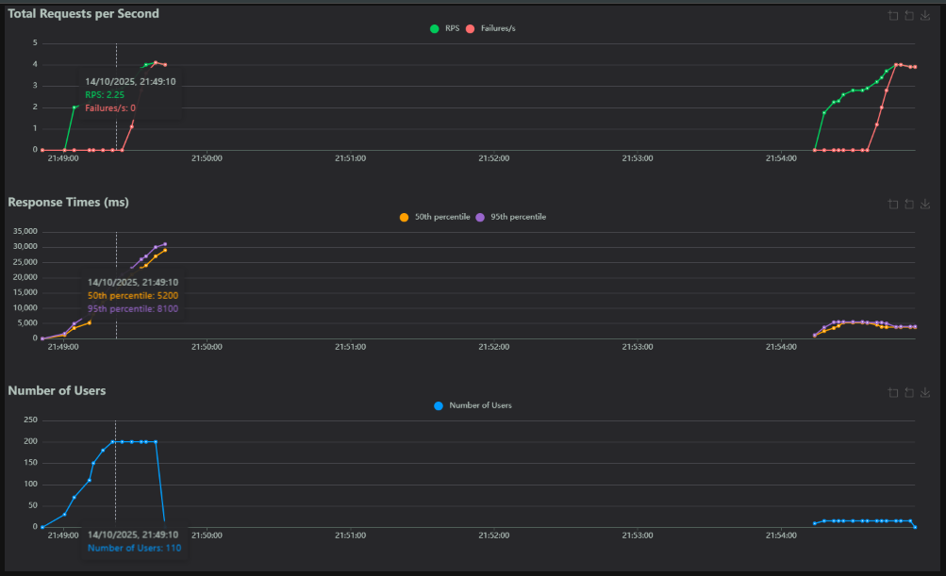

**Microservicio Divisas:**

Petición (Post)

Métricas utilizadas:

**Number of users (peak concurrency):** 200

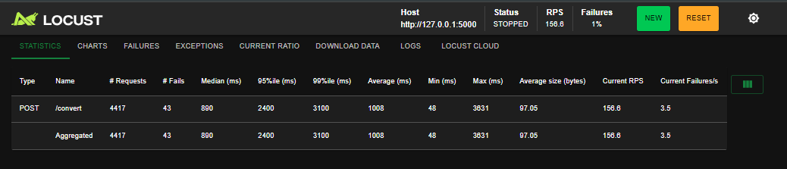**Ramp up:** 10

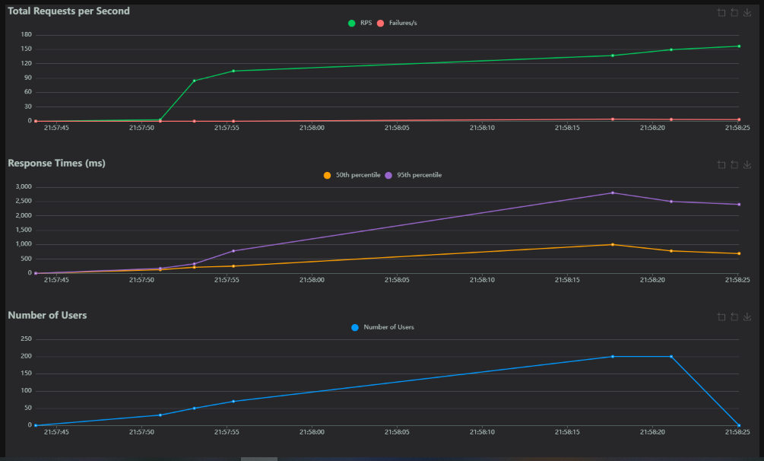

Métricas utilizadas:

**Number of users (peak concurrency):** 15

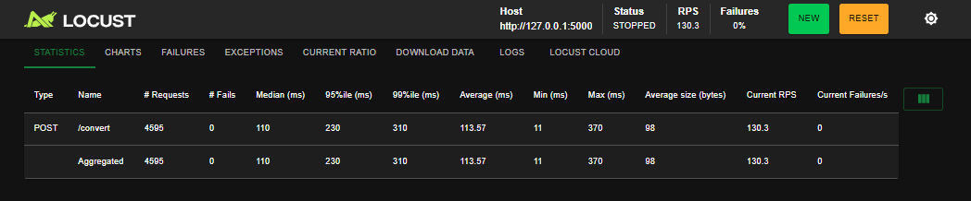**Ramp up:** 3

